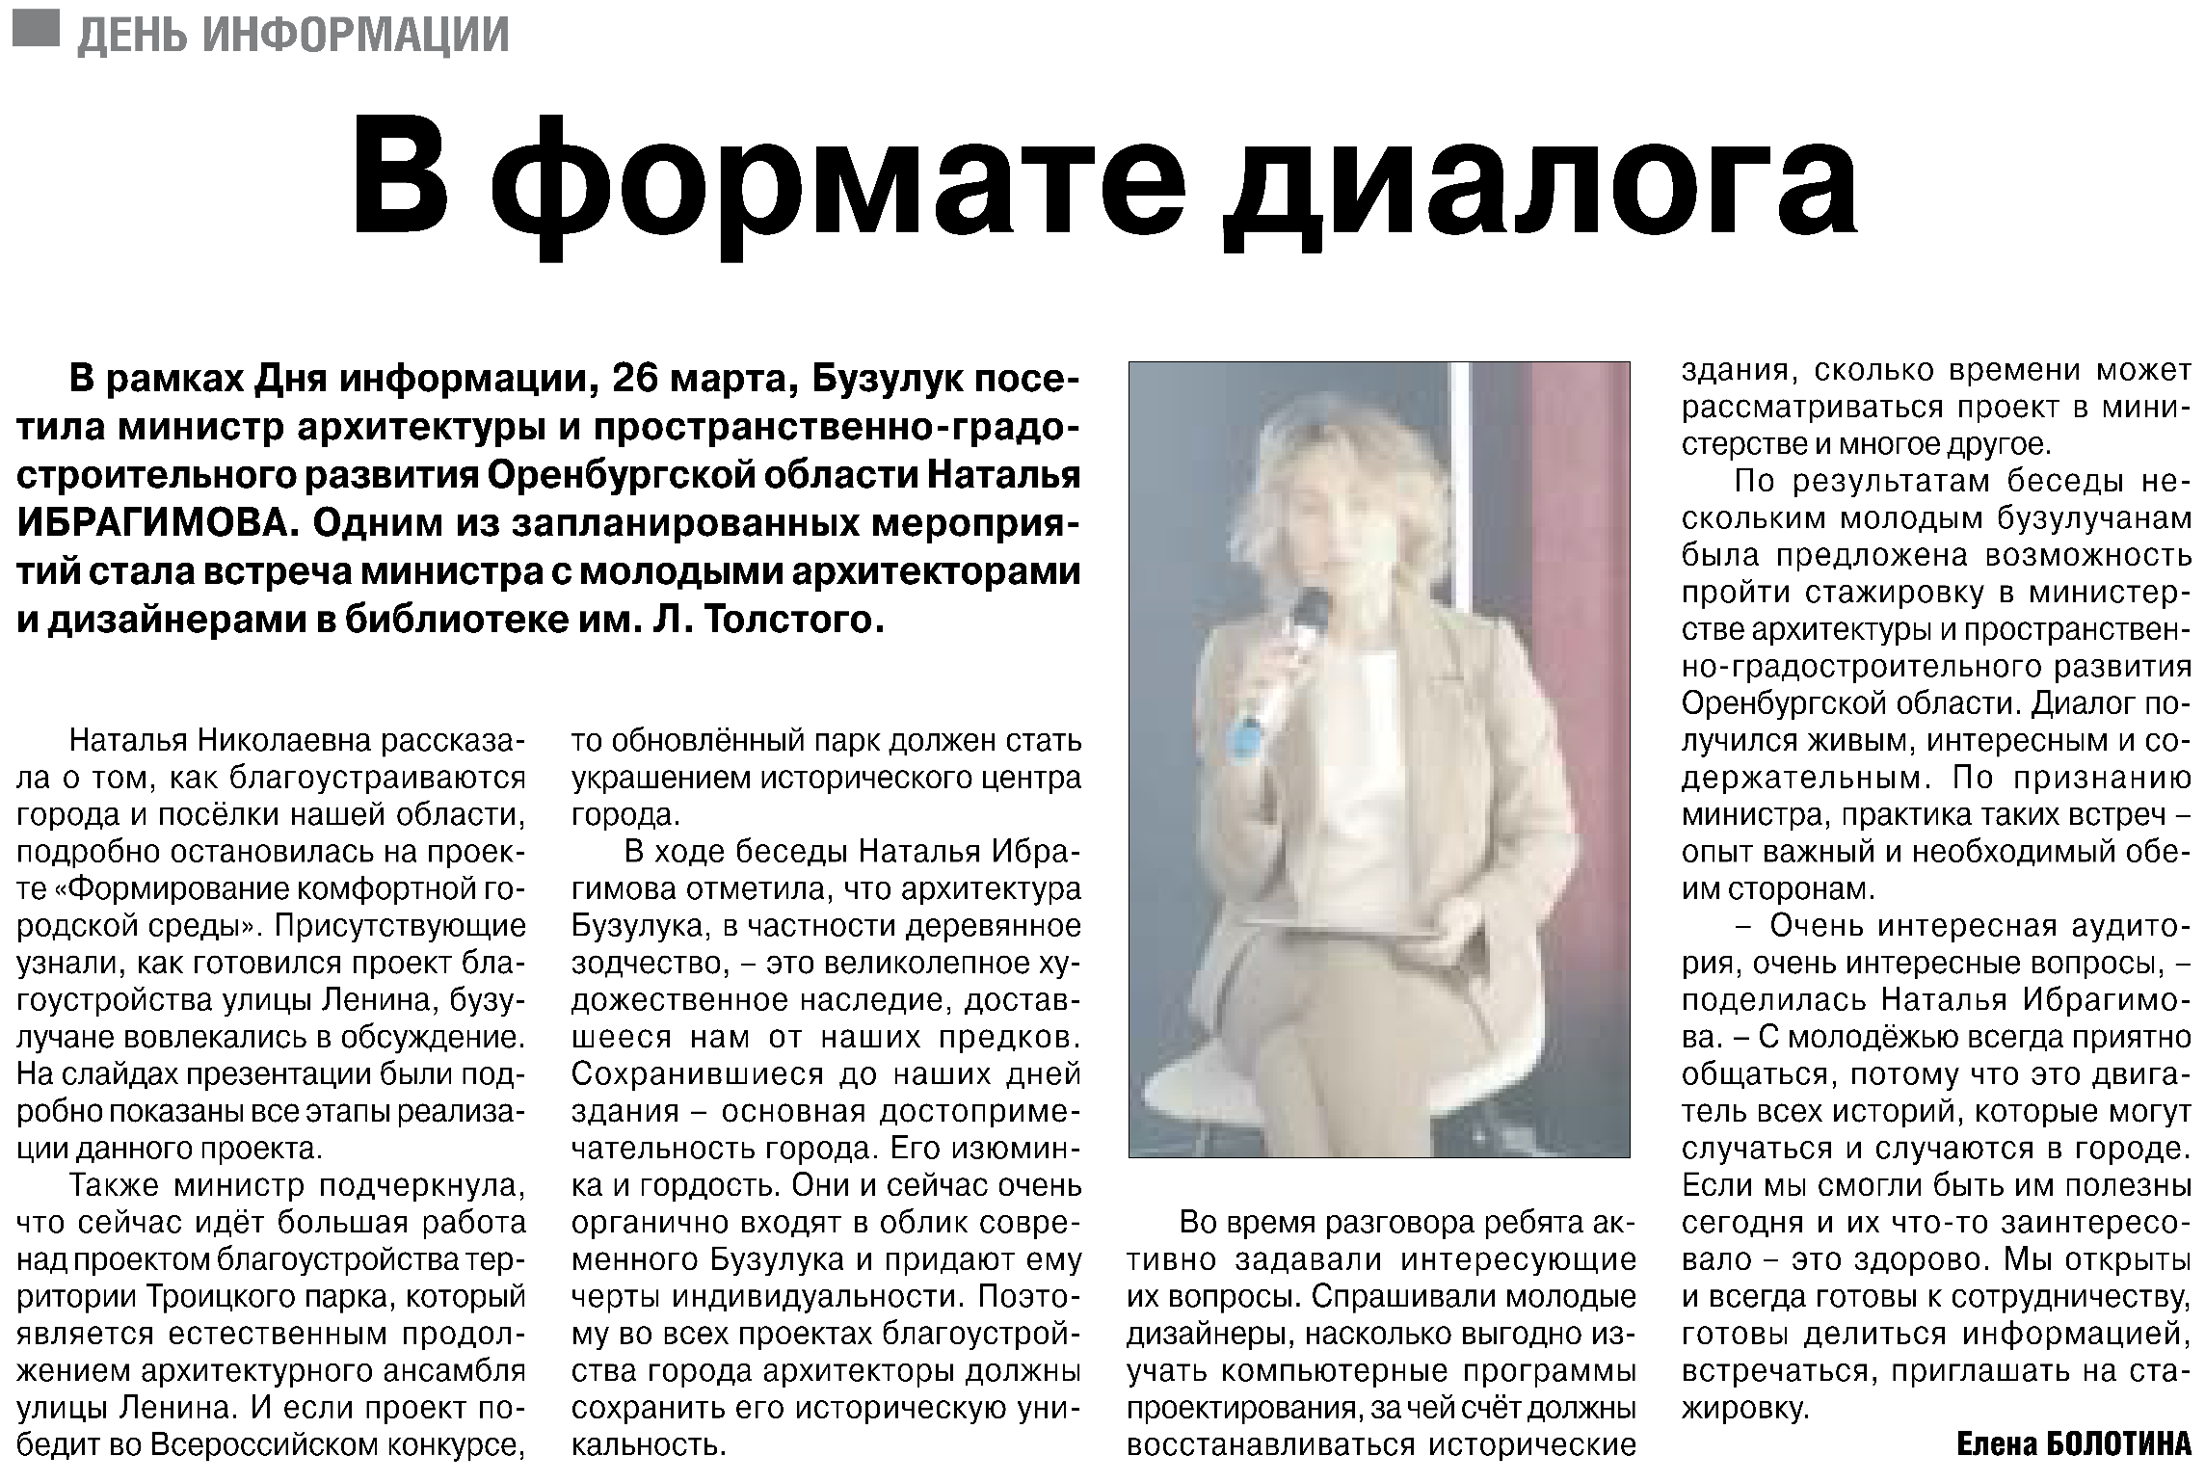

**Болотина Е. В формате диалога / Е. Болотина // Российская провинция. – 2022. - 7 апреля. – С. 2**